ФЕДЕРАЛЬНОЕ КАЗНАЧЕЙСТВО (КАЗНАЧЕЙСТВО РОССИИ)

Государственная интегрированная информационная система управления общественными финансами «Электронный бюджет»

Инструкция по работе с документом Реестр перечислений для субъектов учета.

Версия документа: 01.00

Аннотация

В настоящем документе приводятся информационные материалы по работе с документом «Реестр перечислений» в государственной интегрированной информационной системе управления общественными финансами «Электронный бюджет» в части действий субъектов учета (учреждений, передавших полномочия по ведению учета в централизованную бухгалтерию).

Содержание

Аннотация 2
Перечень рисунков 4
Перечень сокращений 5

1.Назначение документа «Реестр перечислений»…………………………….6

2.Автоматизированное создание документа «Реестр перечислений» на основании данных о бюджетных обязательствах……...…………………….6

3.Подготовка сформированного Реестра перечислений для его передачи в ЦБ………………………………………………………………………………...9

Перечень рисунков
Рисунок 1 - Групповое создание формуляров на основании бюджетных обязательств 6
Рисунок 2 - Выбор режима обработки 7
Рисунок 3 - Заполнение списка СБО 8
Рисунок 4 - Формирование реестра перечислений 9
Рисунок 5 - Созданные реестры перечислений 9
Рисунок 6 - Принятие задачи к исполнению 10
Рисунок 7 - Заполнение параметров Реестра перечислений 11
Рисунок 8 - Редактирование реквизитов 12
Рисунок 9 - Заполнение вкладки «Документ-основание» 13
Рисунок 10 - Передача документа на подписание 14

Перечень сокращений

Сокращение | Полное наименование
Д/С (д/с) | Денежные средства
КФО | Код вида финансового обеспечения.
СБО | Сведения о бюджетном обязательстве
СДО | Сведения о денежном обязательстве
КПС | Классификационный признак счета, КБК
КРБ | Код расходов бюджета
КВР | Код вида расхода в КБК типа КРБ
ПУИО | Подсистема учета и отчетности государственной интегрированной информационной системы управления общественными финансами «Электронный бюджет»
ПУНФА | Подсистема управления нефинансовыми активами государственной интегрированной информационной системы управления общественными финансами «Электронный бюджет»
ПУР ЭБ | Подсистема управления расходами государственной интегрированной информационной системы управления общественными финансами «Электронный бюджет»
ф. | Форма
ЦБ | Централизованная бухгалтерия

Назначение документа «Реестр перечислений».
Документ «Реестр перечислений» предназначен для формирования уполномоченными сотрудниками субъекта учета реестра на перечисление денежных средств группе контрагентов, например, реестра на перечисление субсидий, грантов и других подобных выплат.
Документ «Реестр перечислений» формируются отдельно по каждому виду субсидий, а именно на
- выполнение государственного задания;
- иные цели (отдельно по каждому коду субсидий);
- гранты;
- на возмещение недополученных доходов и (или) возмещение фактически понесенных затрат.

Автоматизированное создание документа «Реестр перечислений» на основании СБО.
На Начальной странице в настроенном Быстром доступе к документам и справочникам в разделе Учет и отчетность выбрать пункт Прочие – открыть Групповое создание формуляров на основании СБО.

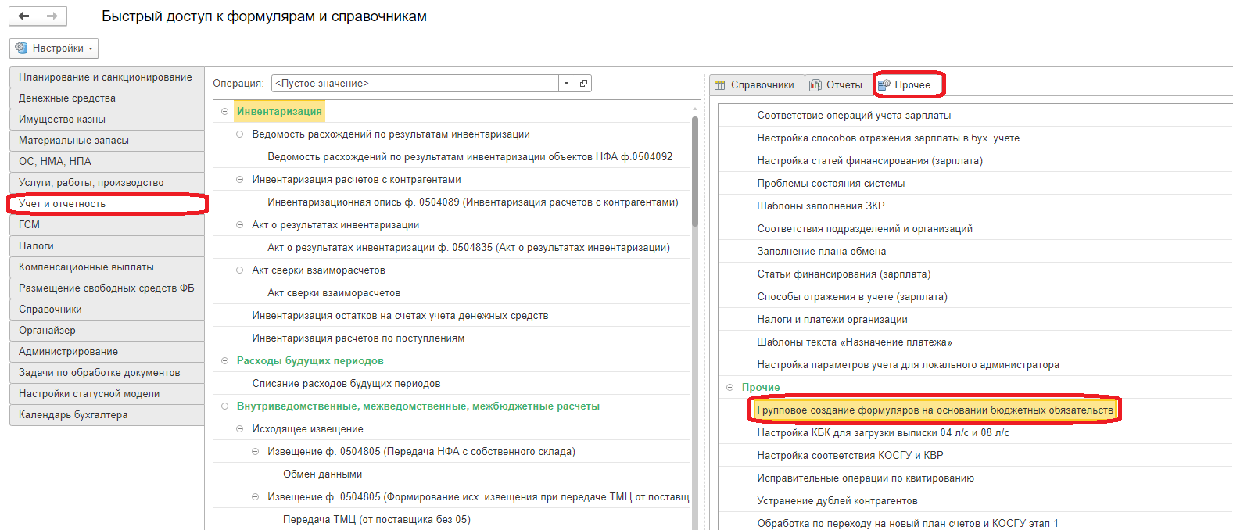
Рисунок 1 - Групповое создание формуляров на основании СБО

Для формирования документов необходимо выбрать режим обработки Создавать формуляры на основании СБО.
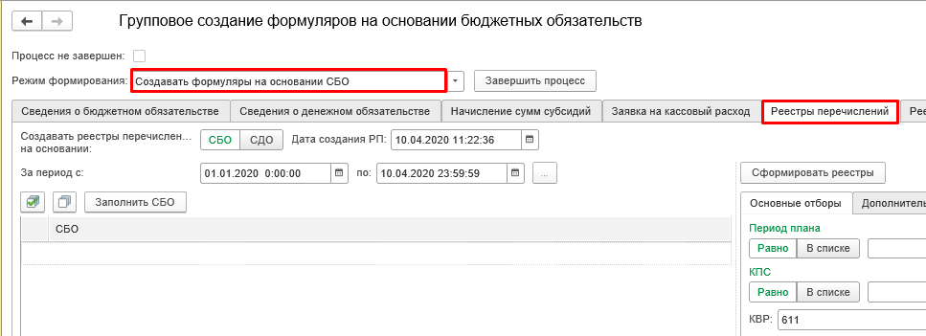
Рисунок 2 - Выбор режима обработки

Далее пользователю необходимо перейти на вкладку Реестры перечислений.
На вкладке обработки Реестры перечислений выбрать режим формирования СБО на переключателе и заполнить отборы Период плана, КПС или КВР. Период плана должен совпадать с Периодом плана бюджетных средств документов Сведения о бюджетном обязательстве ф. 0506101. Например, если в СБО указан период плана «Декабрь 2020г», то и в отборах необходимо указать период плана «Декабрь 2020г.», а не 4 квартал. Иначе при нажатии на кнопку «Заполнить СБО» будет выводится сообщение «По установленным отборам не был найден ни один документ СБО».
Для ограничения списка документов СБО, при необходимости можно воспользоваться дополнительными отборами, например, по учетному номеру СБО в настройках на вкладке «Дополнительные отборы». Отбор можно установить по нескольким учетным номерам СБО. Для этого в поле «Учетный номер» выбрать «Вид сравнения» «В списке».
В окне списка документов пользователю необходимо нажать Заполнить СБО для заполнения документов Сведения о бюджетном обязательстве ф. 0506101 (Регистрация бюджетных обязательств) в соответствии с ранее указанными отборами – подберутся все обязательства за указанный период по указанному КБК либо КВР, находящиеся в статусе «Отражен в учете». На основании этих данных будет формироваться Реестр перечислений.
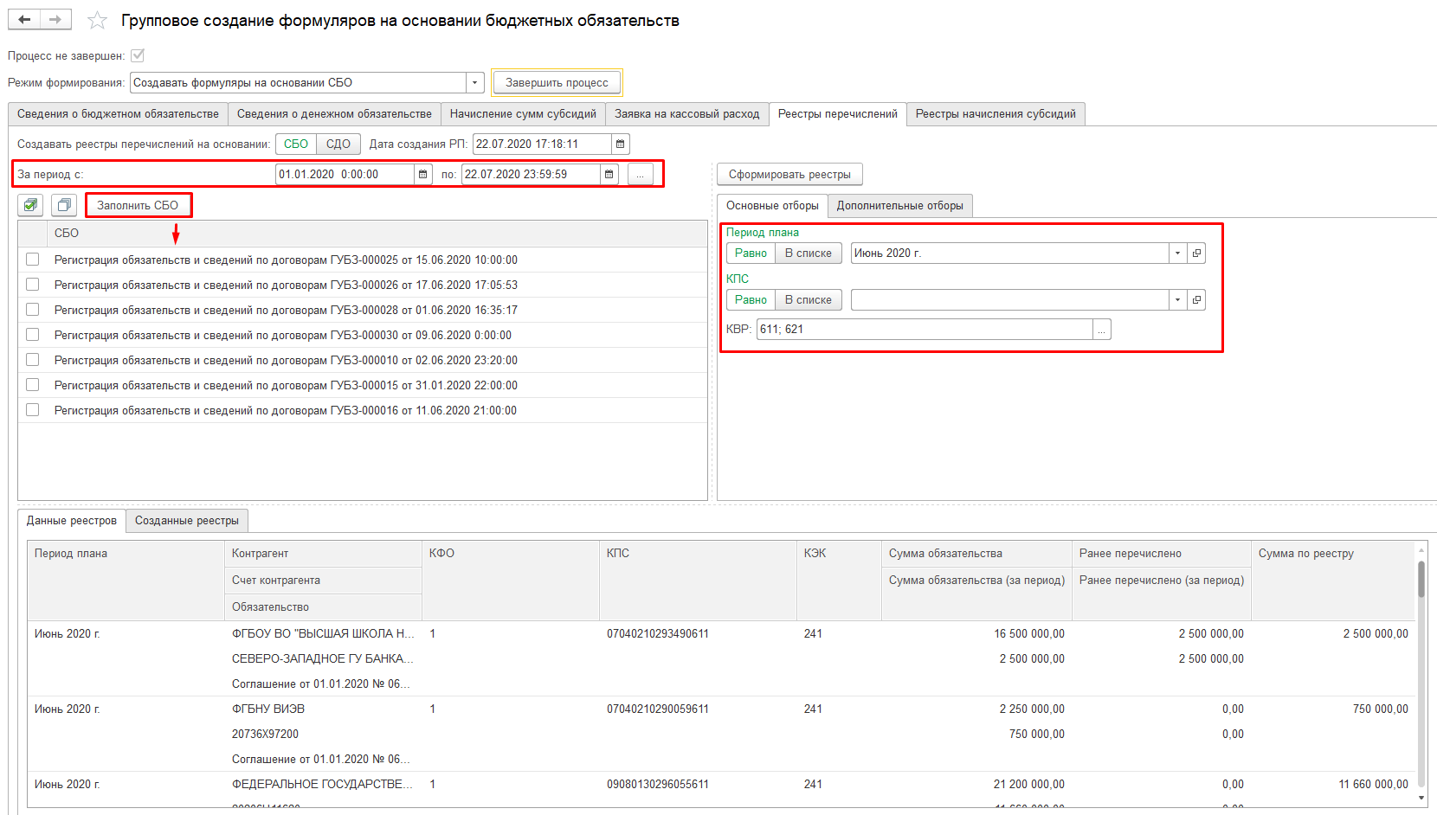
Рисунок 3 - Заполнение списка СБО
На вкладке «Данные реестров» отображается информация о перечислениях контрагентам, в том числе наименовании контрагента, его счете. Счет контрагента в Реестр перечислений «подтягивается» из СБО, на основании которых формируется Реестр перечислений. Реквизиты счета контрагента необходимо проверить для корректного формирования документов «Заявка на кассовый расход». Поле «Счет контрагента» доступно для редактирования.
Если счет контрагента не указан или указан неверно, нужно нажать на кнопку «Выбрать из списка» в поле «Счет контрагента», нажать «Показать все», откроется справочник «Банковские и казначейские счета», установить отбор по «Владельцу счета», выбрать корректный счет. В случае отсутствия корректных реквизитов необходимо обратиться в ЦБ с целью добавления реквизитов.
Для формирования Реестра перечислений на основании данных СБО необходимо на форме обработки установить флажок только по тем документам, по которым планируется перечисление денежных средств, нажать на кнопку Сформировать реестры.

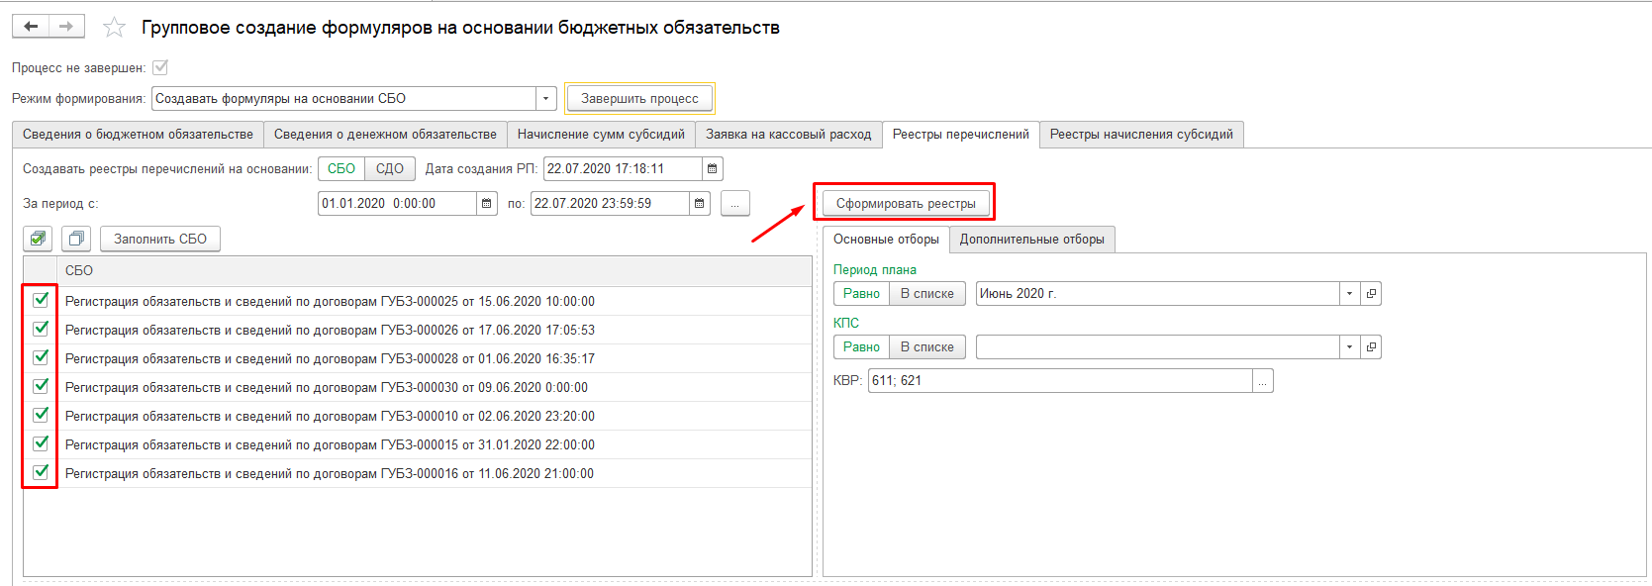
Рисунок 4 - Формирование реестра перечислений

После успешного формирования Реестра перечислений, пользователю будет выдано сообщение. Сформированные Реестры перечислений будут отражены на вкладке Созданные реестры.
Далее необходимо нажать на кнопку Завершить процесс на панели обработки для корректного завершения работы по созданию Реестра перечислений на основании данных СБО.
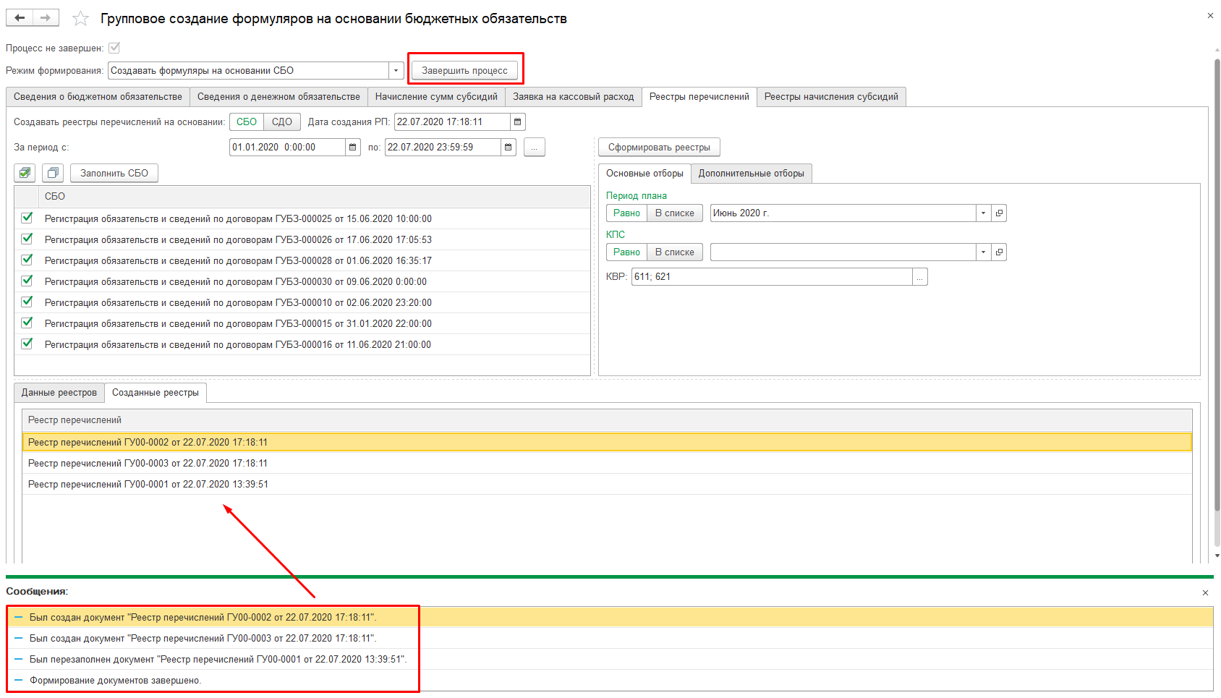
Рисунок 5 - Созданные реестры перечислений

Подготовка сформированного Реестра перечислений для его передачи в ЦБ.
При формировании документа Реестр перечислений будет создана Задача пользователю.
Пользователю с правами «Экономист» необходимо в окне задач пользователя принять задачу к исполнению, нажав Принять задачу к исполнению.
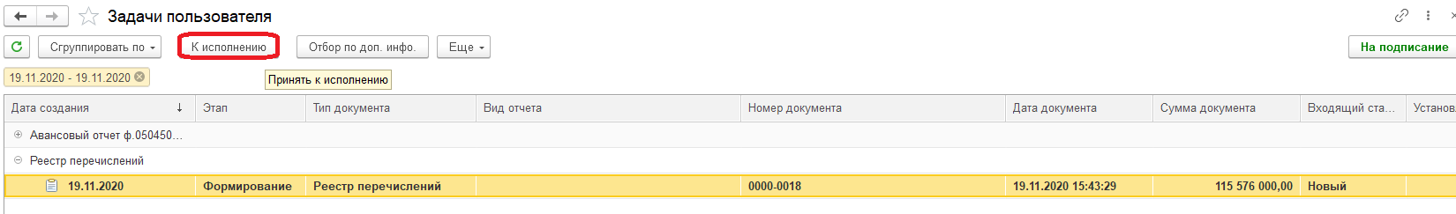
Рисунок 6 - Принятие задачи к исполнению

В открывшемся окне нового документа необходимо сначала выбрать код цели в поле Код цели (если необходимый код цели отсутствует в справочнике, его можно добавить, заполнив при этом поля по образцу – в поля «Код», «Наименование» указывается код субсидии, в поле «Наименование полное» указывается наименование субсидии) в шапке документа в том случае, если в данном реестре перечисления формируются на субсидию на иные цели (в табличной части на вкладке «Суммы к перечислению» предусмотрена возможность редактирования данного реквизита отдельно по позициям). Иначе это поле необходимо оставить пустым. От заполнения поля Код цели зависит выбор шаблона назначения платежа. Шаблон назначения платежа необходим для единовременного массового заполнения по всем позициям Реестра перечислений. Для выбора шаблона необходимо нажать на кнопку Заполнить и выбрать подходящий шаблон (для заполненного и не заполненного кода цели подбираются разные шаблоны). Текст выбранного шаблона будет отображен в информационном поле рядом с кнопкой Заполнить. При корректном шаблоне необходимо нажать на кнопку Заполнить назначение платежа для заполнения строковых значений назначения платежа в каждой позиции документа для каждого контрагента – получателя платежа. Если текст шаблона не подходит под данный вид перечисления – необходимо подобрать по кнопке Заполнить другой шаблон либо обратиться в ЦБ для ввода дополнительного шаблона назначения платежа с другим текстом. Шаблон назначения платежа формируется в ЦБ.
Примечание: кнопка Заполнить назначение платежа для ЗКР предназначена для бухгалтера ЦБ и пользователю с ролью «Экономист» не доступна.
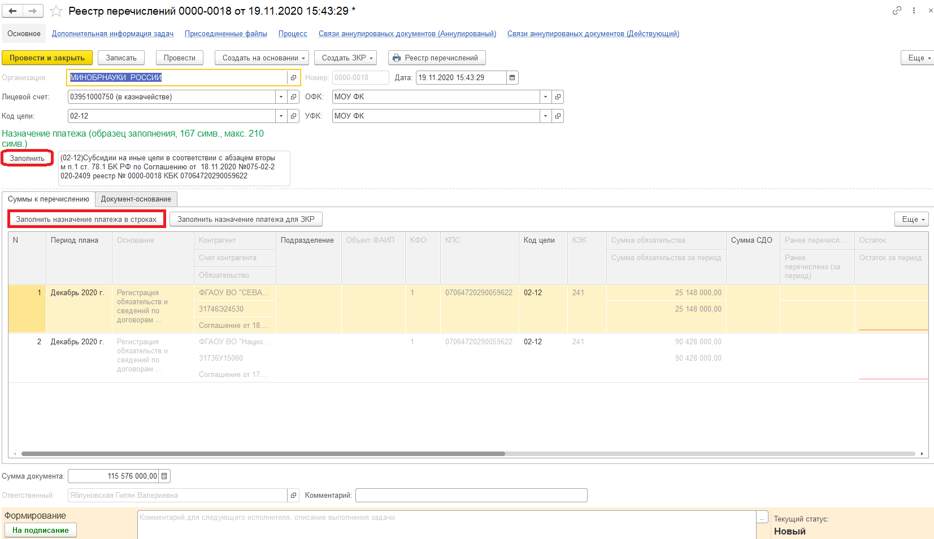
Рисунок 7 - Заполнение параметров Реестра перечислений

После заполнения поля Назначение платежа в строках документа Реестр перечислений пользователю необходимо проверить строки сформированного реестра. Пользователь может:
- Исправить сумму к перечислению (поле Сумма по реестру) в случае, если сумма перечисления по каким-то причинам отличается от суммы, указанной в СБО.
- Скорректировать поле Назначение платежа отдельно для каждой строки реестра.
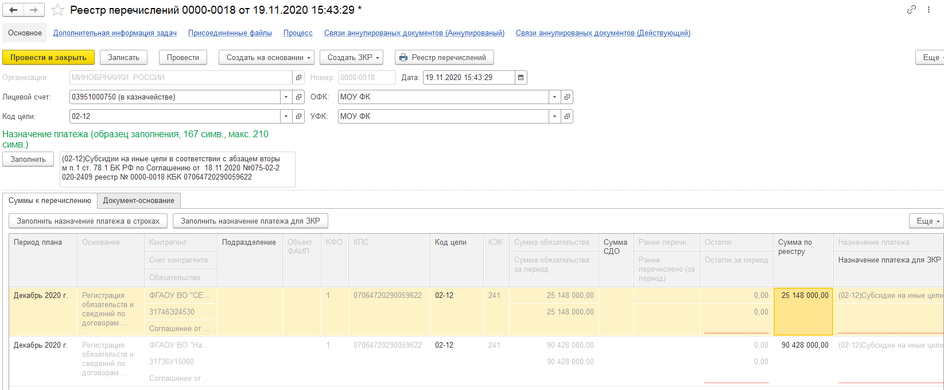
Рисунок 8 - Редактирование реквизитов

- Если необходимо проставить разные документы-основания, то на закладке Документ-основание ничего заполнять не нужно. Данные о реквизитах и предмете соглашения подтянуться автоматически из документа СБО.
- При необходимости проставить один и тот же документ-основание во все создаваемые на основании реестра Заявки на кассовый расход возможно указать реквизиты такого документа-основания (одного или нескольких) на закладке Документ-основание.
- Если не предусмотрено автоматическое формирование СДО, то на вкладке «Суммы к перечислению» в поле «Признак документа-основания» нужно указать номер СДО из ПУР ЭБ, например, «ДО 0010008120000000182Й00001».
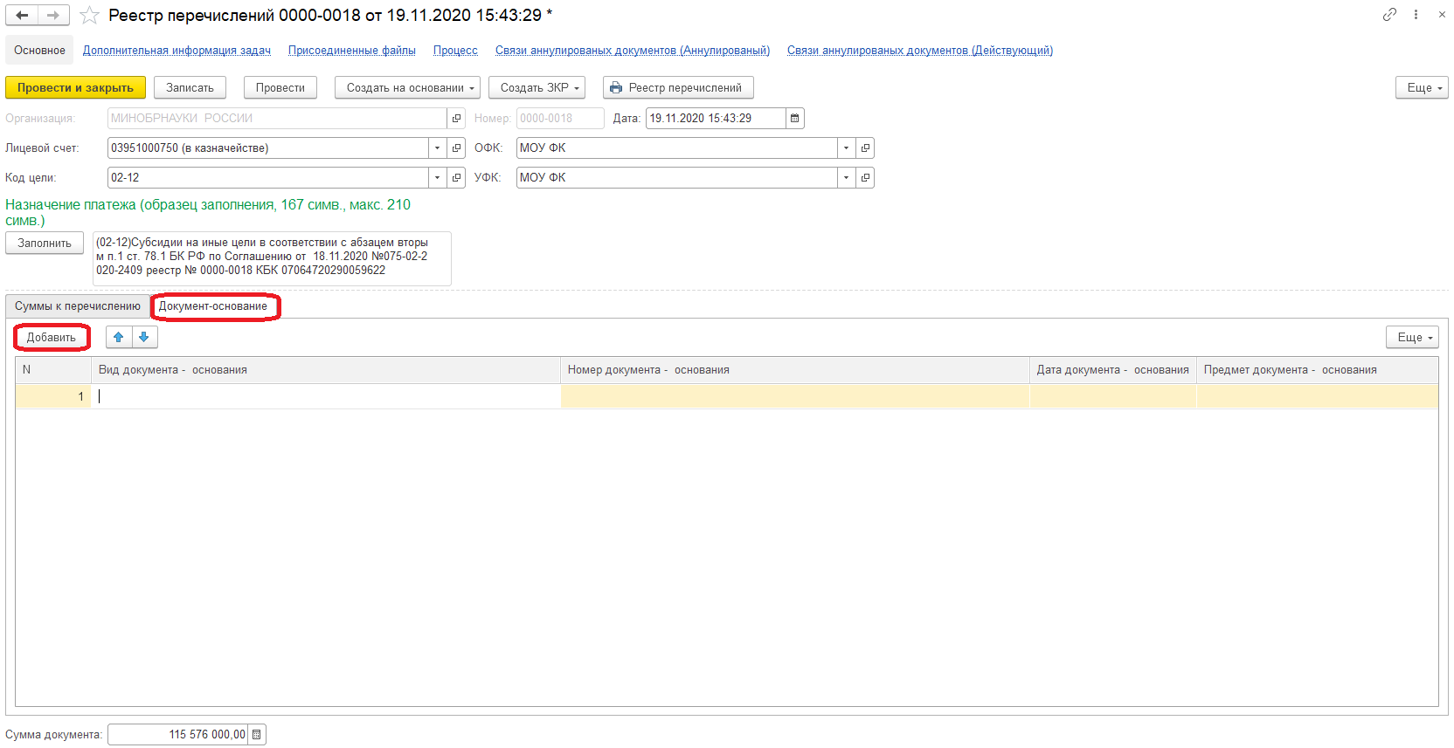
Рисунок 9 - Заполнение вкладки «Документ-основание»

После проверки и, возможно, внесения исправлений в строки документа Реестр перечислений необходимо передать документ на утверждение Руководителю учреждения по кнопке На подписание на форме документа, при этом документ, в соответствии с шаблоном бизнес-процесса, перейдет в статус На подписании в организации.
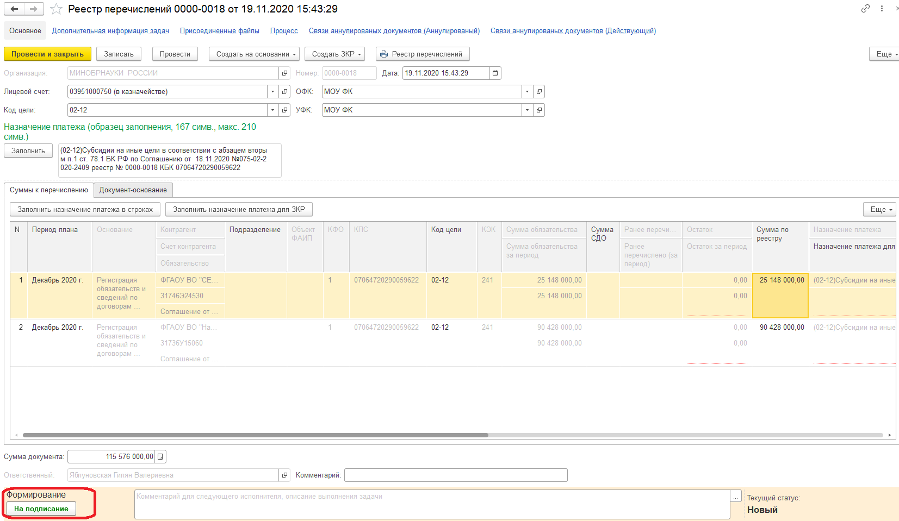
Рисунок 10 - Передача документа на подписание

При переводе документа на статус На подписании в организации будут осуществлены следующие контроли:
- Если сумма по реестру в одной или нескольких строках больше чем остаток бюджетного обязательства за период, указанный в первой графе Реестра перечислений, пользователю будет выдано сообщение о превышении остатка за период. Документ при этом перейдет на следующий статус. Данный контроль является предупреждающим и не блокирует переход на следующий статус и создание в дальнейшем Заявок на кассовый расход.
- Если сумма по реестру в одной или нескольких строках реестра больше чем остаток в целом по бюджетному обязательству, пользователю будет выдано сообщение о превышении остатка бюджетного обязательства. Переход на другой статус не возможен. Данный контроль является блокирующем для перехода на следующий статус. Пользователю необходимо исправить суммы по реестру в соответствующих строках Реестра перечислений, по которым выдалась ошибка превышения суммы по реестру над остатком БО и повторить действие по передаче документа на согласование.
После передачи документа на подписание Руководителю учреждения документ появится в задачах пользователя у руководителя учреждения. Пользователю с правами «Руководитель» необходимо в окне задач пользователя принять задачу к исполнению, нажав Принять задачу к исполнению. Далее Руководитель должен подписать Реестр перечислений, после подписания Руководителем, по шаблону процесса, документ перейдет в статус На подписании в ЦБ и появится в задачах пользователя в централизованной бухгалтерии. Дальнейшие действия по созданию на основании Реестра перечислений Заявок на кассовый расход осуществляет бухгалтер ЦБ.

